ANEXO XII
Solicitação de Compra de Passagens

Solicitamos a compra de PASSAGENS, de acordo com os dados abaixo apresentados, sendo que o recurso é de uso exclusivo para o desenvolvimento de atividades acadêmicas ou científicas relacionadas aos Programas de Pós-graduação, realizados por pessoas físicas.
DADOS DO BENEFICIÁRIO

Nome:

CPF: | RG: | Matrícula:
E-mail:
Vínculo com a Instituição: Participante Externo | (universidade)
DADOS DO PROGRAMA DE PÓS-GRADUAÇÃO

Programa: Programa de Pós-Graduação em Fisioterapia - PPGFt

Coordenador: Jocemar Ilha | Orientador:
INFORMAÇÕES DA VIAGEM
Origem: |  |  |  | Destino:
Data de ida: |  |  |  | Data prevista de retorno:
Meio de Transporte: |  | Aéreo |  |  |  | Terrestre
Tipo de passagem: |  | Nacional |  |  |  | Internacional
Finalidade da Viagem: |  | Participação de Banca de defesa
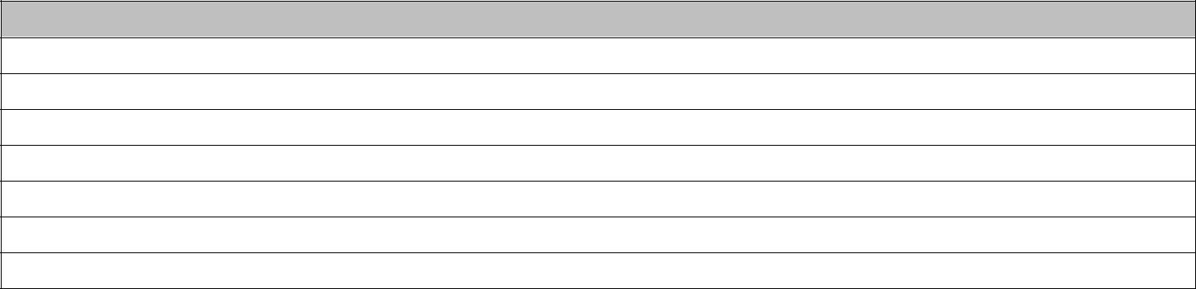
JUSTIFICATIVA
Participação de Banca de defesa dos alunos do PPGFt

Declaro ser verdade todas as informações prestadas e aceito as normas que regulamentam a concessão de passagens para Atividades Científico Acadêmicos relacionadas ao Programa de Pós-graduação, bem como as normas gerais da UDESC e Legislação federal em vigor. Estou ciente das implicações legais quanto à utilização e da obrigatoriedade de prestação de contas em 10 (dez) dias úteis após o retorno da viagem.

_____________________________________ | ____________________ | _____/_____/_____
Assinatura do Beneficiário | Local | Data
_____________________________________ | ____________________ | _____/_____/_____
Assinatura do Professor Orientador | Local | Data
PARA PREENCHIMENTO DO COORDENADOR DO PPG

Autorizo a compra de passagens com recursos do Programa de Pós-graduação ao referido solicitante.

 | _____________________________________ | ____________________ | _____/_____/_____
 | Assinatura do Coordenador | Local | Data

Página 28 de 28

